Państwowy Powiatowy Inspektor Sanitarny w Kłobucku

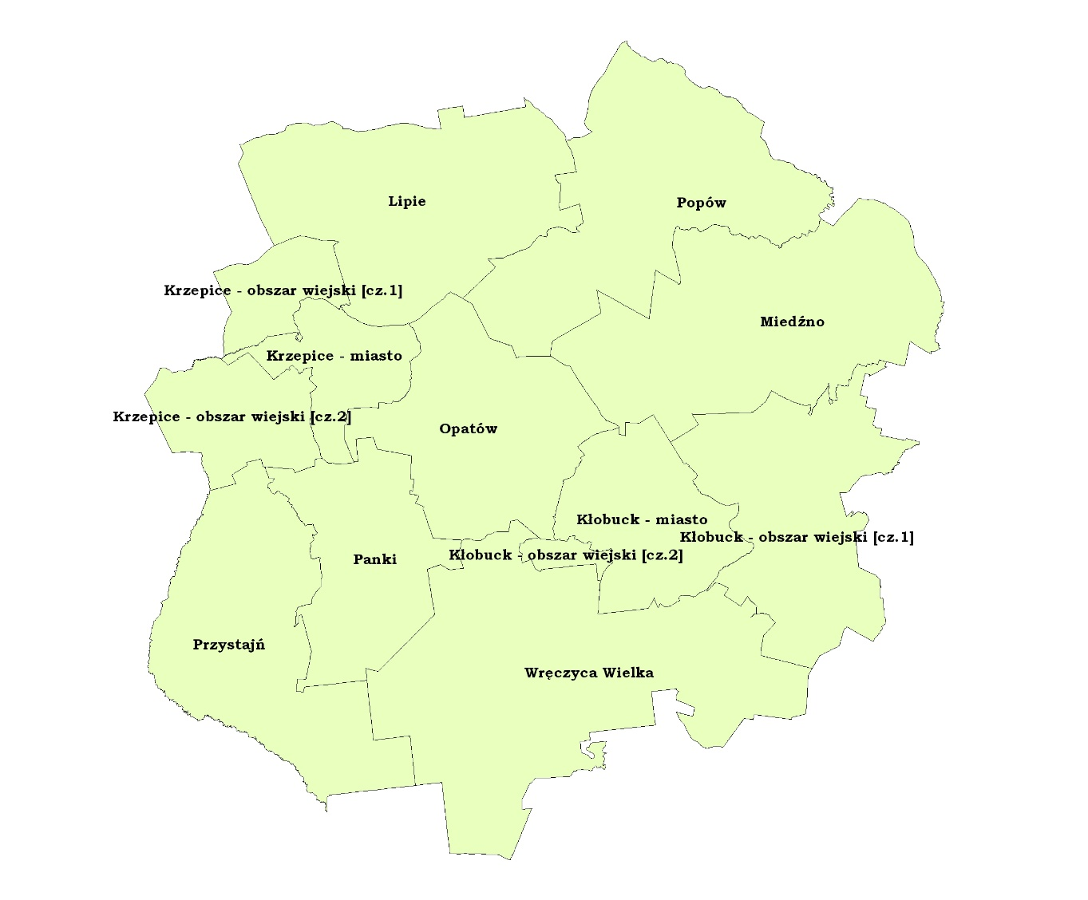

POWIAT KŁOBUCKI

- Liczba ludności powiatu zaopatrywanej w wodę – ok. 85000
- Zaopatrzenie w wodę – ilość produkowanej wody ok. 10100 m³/d
- Na terenie powiatu kłobuckiego zaopatrzenie w wodę realizowane jest w przeważającej mierze przez gminy. Jedynie w jednym przypadku (gmina Kłobuck) za zaopatrzenie w wodę odpowiedzialne jest Przedsiębiorstwo Wodociągów i Kanalizacji Okręgu Częstochowskiego S.A. z siedzibą w Częstochowie, ul. Jastrowska.

W 2016 roku pod kątem jakości produkowanej wody na terenie powiatu kłobuckiego skontrolowano wszystkie z 29 urządzeń wodociągowych. W ramach nadzoru nad jakością wody w roku 2016 pobrano łącznie 143 próby wody przeznaczonej do spożycia przez ludzi, w tym:
- 125 prób w ramach monitoringu kontrolnego,
- 18 prób w ramach monitoringu przeglądowego.
Przeprowadzono również badania 6 prób w kierunku zanieczyszczenia wody pestycydami fosforoorganicznymi. Analizy laboratoryjne wykazały, że wody podziemne ujmowane na terenie powiatu kłobuckiego w 2016 r. nie były zanieczyszczone ww. związkami.
Jakość wody przeznaczonej do spożycia przez ludzi w 2016 roku w poszczególnych gminach powiatu kłobuckiego oceniono następująco:

- GMINA KŁOBUCK

Na terenie gminy Kłobuck wodociągi realizujące zaopatrzenie ludności w wodę, tj.: wodociąg publiczny Kłobuck i wodociąg publiczny Łobodno należą do jednego producenta wody: Przedsiębiorstwa Wodociągów i Kanalizacji Okręgu Częstochowskiego S.A., ul. Jastrowska 14/20, 42-202 Częstochowa. Średnia dobowa produkcja wody w 2016 r. wynosiła około 2500 m³/d, liczba zaopatrywanej ludności – około 20500 osób; średnia dobowa produkcja wody wodociągu Łobodno w 2016 r. wynosiła około 2800 m³/d przy czym do zaopatrzenia w wodę ludności powiatu kłobuckiego zużywano około 940 m³/d, pozostała część wody była przekazywana na teren powiatu częstochowskiego, liczba zaopatrywanej ludności – około 4800 osób. Producent prowadzi wewnętrzną kontrolę jakości wody.
Państwowy Powiatowy Inspektor Sanitarny w Kłobucku wydał roczną obszarową ocenę jakości wody na terenie gminy za 2016 rok.
W roku 2016 na terenie gminy Kłobuck woda spełniała wymagania zawarte w rozporządzeniu Ministra Zdrowia z dnia 13 listopada 2015 r., w sprawie jakości wody przeznaczonej do spożycia przez ludzi (Dz. U. z 2015 r., poz. 1989) i nadawała się do spożycia przez ludzi.

- GMINA LIPIE

Na terenie gminy Lipie wodociągi realizujące zaopatrzenie ludności w wodę, tj.: wodociąg publiczny Parzymiechy, wodociąg publiczny Stanisławów, wodociąg publiczny Lipie i wodociąg publiczny Wapiennik należą do jednego producenta wody, którym jest: Gmina Lipie, ul. Częstochowska 29, 42-165 Lipie. Średnia dobowa produkcja wody wodociągu Parzymiechy za 2016 r. wynosiła około 260 m³/d, liczba zaopatrywanej ludności – około 1900 osób; średnia dobowa produkcja wody wodociągu Stanisławów za 2016 r. wynosiła około 170 m³/d, liczba zaopatrywanej ludności – około 1800 osób; średnia dobowa produkcja wody wodociągu Lipie za 2016 rok wynosiła około 220 m³/d, liczba zaopatrywanej ludności – około 1900 osób; średnia dobowa produkcja wody wodociągu Wapiennik za 2016 r. wynosiła około 97 m³/d, liczba zaopatrywanej ludności – około 600 osób. Prowadzona jest wewnętrzna kontrola jakości wody.
Państwowy Powiatowy Inspektor Sanitarny w Kłobucku wydał roczną obszarową ocenę jakości wody na terenie gminy za 2016 rok.
W roku 2016 na terenie gminy Lipie woda spełniała wymagania zawarte w rozporządzeniu Ministra Zdrowia z dnia 13 listopada 2015 r., w sprawie jakości wody przeznaczonej do spożycia przez ludzi (Dz. U. z 2015 r., poz. 1989) i nadawała się do spożycia przez ludzi.

- GMINA PRZYSTAJŃ

Na terenie gminy Przystajń wodociągi realizujące zaopatrzenie ludności w wodę, tj.: wodociąg publiczny Przystajń i wodociąg publiczny Bór Zajaciński należą do jednego producenta wody, którym jest: Gmina Przystajń, ul. Częstochowska 5, 42-141 Przystajń. Średnia dobowa produkcja wody wodociągu Przystajń za 2016 r. wynosiła około 800 m³/d, liczba zaopatrywanej ludności – około 4900 osób; średnia dobowa produkcja wody wodociągu Bór Zajaciński za 2016 r. wynosiła około 60 m³/d, liczba zaopatrywanej ludności – około 900 osób. Gmina prowadzi wewnętrzną kontrolę jakości wody.
Państwowy Powiatowy Inspektor Sanitarny w Kłobucku wydał roczną obszarową ocenę jakości wody na terenie gminy za 2016 rok.
W roku 2016 na terenie gminy Przystajń woda spełniała wymagania zawarte w rozporządzeniu Ministra Zdrowia z dnia 13 listopada 2015 r., w sprawie jakości wody przeznaczonej do spożycia przez ludzi (Dz. U. z 2015 r., poz. 1989) i nadawała się do spożycia przez ludzi.

- GMINA OPATÓW

Na terenie gminy Opatów wodociągi realizujące zaopatrzenie ludności w wodę, tj.: wodociąg publiczny Opatów i wodociąg publiczny Wilkowiecko należą do jednego producenta wody, którym jest: Zakład Gospodarki Komunalnej i Mieszkaniowej, ul. Kościuszki 27, 42-152 Opatów. Średnia dobowa produkcja wody wodociągu Opatów za 2016 r. wynosiła około 400 m³/d, liczba zaopatrywanej ludności – około 4700 osób; średnia dobowa produkcja wody wodociągu Wilkowiecko za 2016 r. wynosiła około 90 m³/d, liczba zaopatrywanej ludności – około 700 osób.
Państwowy Powiatowy Inspektor Sanitarny w Kłobucku wydał roczną obszarową ocenę jakości wody na terenie gminy za 2016 rok.
W roku 2016 na terenie gminy Opatów woda spełniała wymagania zawarte w rozporządzeniu Ministra Zdrowia z dnia 13 listopada 2015 r., w sprawie jakości wody przeznaczonej do spożycia przez ludzi (Dz. U. z 2015 r., poz. 1989) i nadawała się do spożycia przez ludzi.

- GMINA PANKI

Na terenie gminy Panki realizacja zaopatrzenia ludności w wodę odbywa się poprzez:
-wodociąg zakładowy „MASKPOL” należący do: Przedsiębiorstwa Sprzętu Ochronnego „MASKPOL” S.A., ul. Konieczki, 42-140 Panki. Średnia dobowa produkcja wody za 2016 r. wynosiła około 600 m³/d, liczba zaopatrywanej ludności – około 4000 osób. Producent prowadzi wewnętrzną kontrolę jakości wody;
- wodociąg publiczny Truskolasy - średnia dobowa produkcja wody wodociągu Truskolasy za 2016 r. wynosiła około 700 m³/d, liczba zaopatrywanej ludności – około 6000 osób.
Państwowy Powiatowy Inspektor Sanitarny w Kłobucku wydał roczną obszarową ocenę jakości wody na terenie gminy za 2016 rok.
W roku 2016 na terenie gminy Panki woda spełniała wymagania zawarte w rozporządzeniu Ministra Zdrowia z dnia 13 listopada 2015 r., w sprawie jakości wody przeznaczonej do spożycia przez ludzi (Dz. U. z 2015 r., poz. 1989) i nadawała się do spożycia przez ludzi.

- GMINA KRZEPICE

Na terenie gminy Krzepice realizacja zaopatrzenia ludności w wodę odbywa się poprzez: wodociąg publiczny Krzepice należący do: Zakładu Działalności Komunalnej i Mieszkaniowej, ul. Mickiewicza 36, 42-160 Krzepice. Średnia dobowa produkcja wody wodociągu Krzepice za 2016 r. wynosiła około 1200 m³/d, liczba zaopatrywanej ludności – około 9200 osób. Prowadzona jest wewnętrzna kontrola jakości wody.
Państwowy Powiatowy Inspektor Sanitarny w Kłobucku wydał roczną obszarową ocenę jakości wody na terenie gminy za 2016 rok.
W roku 2016 na terenie gminy Krzepice woda spełniała wymagania zawarte w rozporządzeniu Ministra Zdrowia z dnia 13 listopada 2015 r., w sprawie jakości wody przeznaczonej do spożycia przez ludzi (Dz. U. z 2015 r., poz. 1989) i nadawała się do spożycia przez ludzi.

- GMINA WRĘCZYCA WIELKA

Na terenie gminy Wręczyca Wielka wodociągi realizujące zaopatrzenie ludności w wodę, tj.: wodociąg publiczny Wręczyca Wielka, wodociąg publiczny Szalejka, wodociąg publiczny Borowe, wodociąg publiczny Truskolasy i wodociąg publiczny Długi Kąt należą do jednego producenta wody, którym jest: Gmina Wręczyca Wielka, ul. Sienkiewicza 1, 42-130 Wręczyca Wielka. Średnia dobowa produkcja wody wodociągu Wręczyca Wielka za 2016 r. wynosiła około 380 m³/d, liczba zaopatrywanej ludności – około 3200 osób; średnia dobowa produkcja wody wodociągu Szarlejka za 2016 r. wynosiła około 260 m³/d, liczba zaopatrywanej ludności – około 3600 osób; średnia dobowa produkcja wody wodociągu Borowe za 2016 r. wynosiła około 280 m³/d, liczba zaopatrywanej ludności – około 3700 osób; średnia dobowa produkcja wody wodociągu Truskolasy za 2016 r. wynosiła około 520 m³/d, liczba zaopatrywanej ludności – około 6000 osób; średnia dobowa produkcja wody wodociągu Długi Kąt za 2016 r. wynosiła około 25 m³/d, liczba zaopatrywanej ludności – około 400 osób.
Państwowy Powiatowy Inspektor Sanitarny w Kłobucku wydał roczną obszarową ocenę jakości wody na terenie gminy za 2016 rok.
W roku 2016 na terenie gminy Wręczyca Wielka woda spełniała wymagania zawarte w rozporządzeniu Ministra Zdrowia z dnia 13 listopada 2015 r., w sprawie jakości wody przeznaczonej do spożycia przez ludzi (Dz. U. z 2015 r., poz. 1989) i nadawała się do spożycia przez ludzi.

- GMINA MIEDŹNO

Na terenie gminy Miedźno wodociągi realizujące zaopatrzenie ludności w wodę, tj.: wodociąg publiczny Kłobuck i wodociąg publiczny Mokra należą do jednego producenta wody: Przedsiębiorstwa Wodociągów i Kanalizacji Okręgu Częstochowskiego S.A., ul. Jastrowska 14/20, 42-202 Częstochowa. Średnia dobowa produkcja wody wodociągu Kłobuck w 2016 r. wynosiła około 2150 m³/d, liczba zaopatrywanej ludności – około 20500 osób; średnia dobowa produkcja wody wodociągu Mokra w 2016 r. wynosiła około 60 m³/d, liczba zaopatrywanej ludności – około 600 osób.
Państwowy Powiatowy Inspektor Sanitarny w Kłobucku wydał roczną obszarową ocenę jakości wody na terenie gminy za 2016 rok.
W roku 2016 na terenie gminy Miedźno woda spełniała wymagania zawarte w rozporządzeniu Ministra Zdrowia z dnia 13 listopada 2015 r., w sprawie jakości wody przeznaczonej do spożycia przez ludzi (Dz. U. z 2015 r., poz. 1989) i nadawała się do spożycia przez ludzi.

- GMINA POPÓW

Na terenie gminy Popów wodociągi realizujące zaopatrzenie ludności w wodę, tj.: wodociąg publiczny Popów, wodociąg publiczny Rębielice Królewskie, wodociąg publiczny Dąbrowa i wodociąg publiczny Więcki należą do jednego producenta wody, którym jest: Gmina Popów, Zawady, ul. Częstochowska 6, 42-110 Popów. Średnia dobowa produkcja wody wodociągu Popów za 2016 r. wynosiła około 360 m³/d, liczba zaopatrywanej ludności – około 1800 osób; średnia dobowa produkcja wody wodociągu Rębielice Królewskie za 2016 r. wynosiła około 220 m³/d, liczba zaopatrywanej ludności – około 800 osób; średnia dobowa produkcja wody wodociągu Dąbrowa za 2016 r. wynosiła około 120 m³/d, liczba zaopatrywanej ludności – około 400 osób; średnia dobowa produkcja wody wodociągu Więcki za 2016 r. wynosiła około 300 m³/d, liczba zaopatrywanej ludności – około 1500 osób.
Na ujęcie w Rębielicach Królewskich została wydana decyzja o warunkowej przydatności wody do spożycia ze względu na przekroczenie dopuszczalnej zawartości azotanów w ujmowanej wodzie przez Śląskiego Państwowego Wojewódzkiego Inspektora Sanitarnego z dnia 20 maja 2015 r. z terminem realizacji do 1 lipca 2017 r. W wodzie ujmowanej z powyższego ujęcia zawartość azotanów nie przekraczała ilości określonej w wymienionej wyżej decyzji.
Państwowy Powiatowy Inspektor Sanitarny w Kłobucku wydał roczną obszarową ocenę jakości wody na terenie gminy za 2016 rok.
Jakość wody z 3 działających ujęć w 2016 r. nie budziła zastrzeżeń i w badanym zakresie spełniała wszelkie wymagania zawarte w rozporządzeniu Ministra Zdrowia z dnia 13 listopada 2015 r., w sprawie jakości wody przeznaczonej do spożycia przez ludzi (Dz. U. z 2015 r., poz. 1989). Woda ujmowana z ujęcia w Rębielicach Królewskich, w zakresie zawartości azotanów, spełniała wymagania zawarte w decyzji o warunkowej przydatności wody do spożycia, wydanej przez Śląskiego Państwowego Wojewódzkiego Inspektora Sanitarnego, obowiązującej od dnia 1 lipca 2015 roku do 1 lipca 2017 r., dlatego także uznano, że spełnia wszelkie wymagania.

